１．現 状
～ 在宅医療機器の安全対策における薬局薬剤師 ～
平成29年度在宅医療機器安全対策推進部会「在宅医療機器の安全対策にかかる薬局薬剤師の役割と関係者との連携」を取りまとめました！
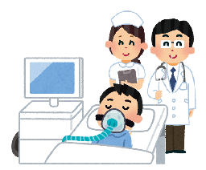
○ 在宅医療が推進され、医師や訪問看護師等の専門職が支援する患者が増加。
○ 在宅では、医療機器又は医療材料を使用している患者が数多くいる。
○ そのような中、薬局薬剤師には、医薬品だけでなく医療機器や医療材料への 関与について医師、訪問看護師等の専門職とともに協働することへの期待(※)が寄せられている。
○ 薬局薬剤師にとって、日常の薬局業務で医療機器に接する機会は多くなく、 また、薬剤師がどこまで関与できるのかについても明確になっていない部分がある。
○「患者のための薬局ビジョン」では、薬物療法に関する薬局薬剤師の役割は整理されているものの、 在宅医療機器の安全対策に関しての役割やクリニック・訪問看護師等の連携について、 薬局薬剤師の役割を解説し、取りまとめたものは現在のところ無い。
※ 「平成29 年度大阪府訪問看護ｽﾃｰｼｮﾝ実態調査」（実施：大阪府保健医療企画課 在宅医療推進グループ）において、「在宅患者に使用される医薬品の管理に加えて、医療機器や医療材料に関しても、薬局薬剤師の 関与があれば良いと思いますか」との質問に86％が「思う」と回答している。

☞ 薬局薬剤師の目指す方向を整理し、在宅医療チームの一員として、 取組むことができる内容を示すことが必要！

２．取組み

在宅医療機器の安全対策に関して、実際に取り組んでいる事例も盛り込みながら、 薬局薬剤師が関与できる部分や関係者との連携を整理し、取りまとめました。
取りまとめに当たって配慮した点

患者の在宅医療における安全対策の一助となるよう作成しましたが、在宅医療の地域連携や役割は、 各地域の状況により様々であり、一律の対応を行うよう提言したものでないことを明示。
≪概要≫ ～ 在宅医療機器の安全対策のために薬局薬剤師が出来る事！ ～

（１）在宅医療機器や医療材料の選定と調達
在宅の症例経験の少ない地域においては、医療機器の流通制度に
精通していない在宅関係者にとって負担が大きい場合があり
薬局薬剤師への協力が求められている。

（２）医療材料の供給拠点及び管理
資料１－２
○ 医療材料の供給拠点となることで、医師や訪問看護師等の医療材料に関連する負担が大幅に軽減され、チーム医療に有益であるとの報告がある。
○ 患者宅において医薬品に加え医療材料の在庫を管理し協力することで、医師や訪問看護師の現場での業務がよりスムーズに進められるようになり、在宅医療の質が向上する。

（３）医療機器の適正な使用
○ 在宅医療チームの一員として、医療機器のトラブル発生時などの非常時にはチーム員に速やかに連絡をとり、重大な事故の防止につなげられるよう協力が求められている。
○ 患者や家族から医療機器に対する相談や疑問を投げかけられた際には、内容に応じて、医師や訪問看護師、当該医療機器の貸与業者に相談をつなぐことが大切。
その他に配慮した点

○ 薬局薬剤師に在宅医療での役割を期待する関係者は、薬局薬剤師に業務を
移管するのではなく、チーム内で協働したいとの意見を明記。
○ 人工呼吸器等の専門性の高い医療機器に関しては、在宅医療チームの一員と
して対応するよう協力が求められていることを明記。

３．取りまとめの周知

（１） 本府のホームページに掲載
（２） 関係団体へ通知
（３） （一社）大阪府薬剤師会主催の研修会での周知
（４） 講習会の開催

～ 医療機器全般の安全性の確保対策へ ～
次年度の取組み

○ 医療機器の適正使用に関する府民向け啓発冊子の作成

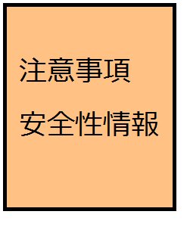
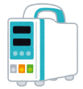
○ 薬局薬剤師又は患者向けの医療機器・医療材料の取扱い上の注意や安全性情報を整理した資料作成
！

